Domáce úlohy vecné učenie od 15.2. do 19.2.2021
VI.B.
Vypracoval: Mgr. Ján Hvozdík

Čo patrí do triedy vyfarbi, čo tam nepatrí prečiarkni.
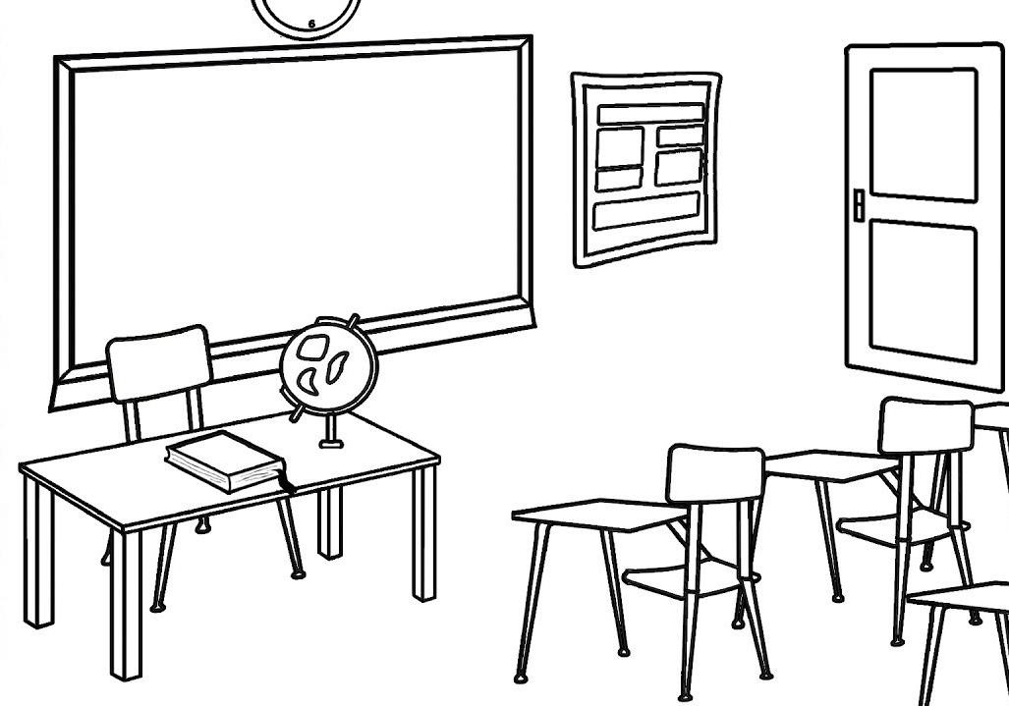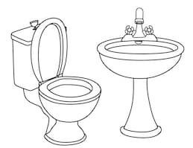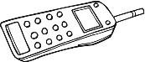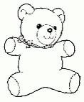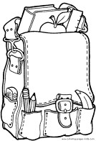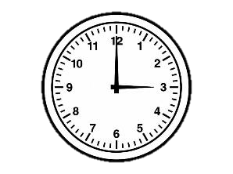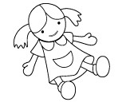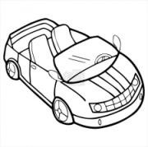

1.) Vyfarbi názvy zimných mesiacov.
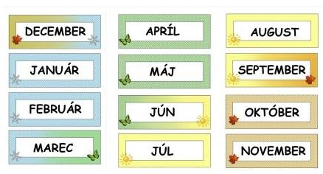

2.) Vymaľuj symboly, ktoré súvisia so zimou.
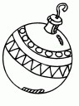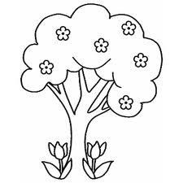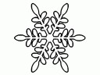

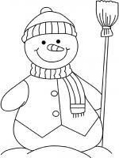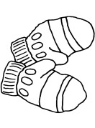

3.) V rámikoch sú nakreslené malé obrázky. Priraď ich správne k obrázkom vedľa rámikov. Spoj ich čiarami. Čiernobiele obrázky vyfarbi.
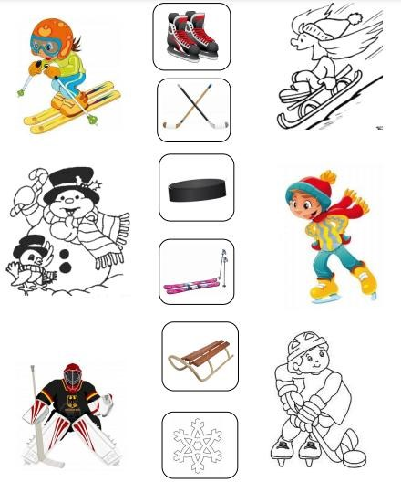

1. MESIACE
KALENDÁRNY ROK MÁ 12 MESIACOV. ROZDELÍME ICH DO ŠTYROCH
ROČNÝCH OBDOBÍ. Spomenieš si na ročné obdobia?

Ročné obdobia:

JAR LETO JESEŇ ZIMA

MAREC JÚN SEPTEMBER DECEMBER APRÍL JÚL OKTÓBER JANUÁR
MÁJ AUGUST NOVEMBER FEBRUÁR

V poradí za sebou ide 12 mesiacov takto:
JANUÁR, FEBRUÁR, MAREC, APRÍL, MÁJ, JÚN, JÚL, AUGUST SEPTEMBER, OKTÓBER, NOVEMBER, DECEMBER.

___________________________________________________________
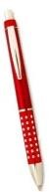
ÚLOHA
Napíš ako sa voláš.
Vyhľadaj v kalendári, kedy máš meniny a narodeniny.
______________________________________________________ ______________________________________________________
Sem prepíš všetky mesiace tak ako idú za sebou:
________________________________________________________________ ________________________________________________________________

___________________________________________________________

Čo je typické pre jednotlivé mesiace?
Pomôž si ročnými obdobiami.
Preškrtni , čo do obrázkov NEpatrí. Povedz prečo.

JAR
(marec, apríl, máj)
Prilietajú lastovičky. Kvitnú stromy, kvety a príroda sa prebúdzajú. Rodia sa mláďatá.
Veľkonočné sviatky.
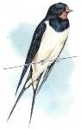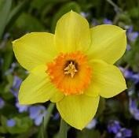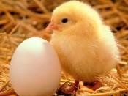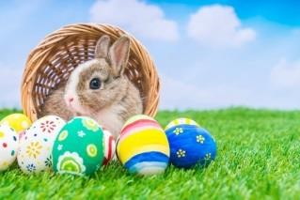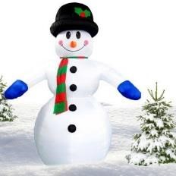

LETO
(jún, júl, august)
Tešíme sa z vysvedčení a na prázdniny. Kúpeme sa v bazéne, jeme veľa zmrzliny. Nosíme krátke tričká. Stromy odkvitli, dozrieva ovocie a zelenina. Svieti slnko.
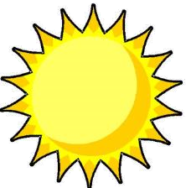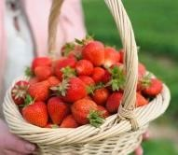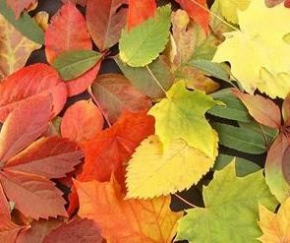

JESEŇ
(september, október, november)
Dospievalo leto pieseň, začína pani jeseň. Začína škola, zbierame úrodu, často prší, inak sa obliekame. Zvieratá a príroda sa chystajú na zimu.
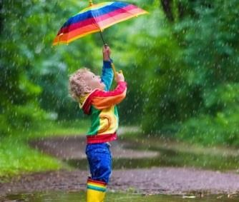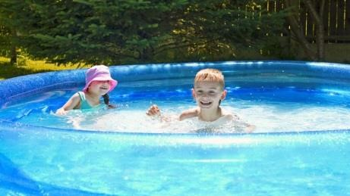

ZIMA
(december, január, február)
Pod snehovou perinou, spinká ježko s rodinou. Listnaté stromy a zvieratá oddychujú. Venujeme sa zimným športom, padá sneh a mrzne, vytvára sa ľad, sú Vianoce.
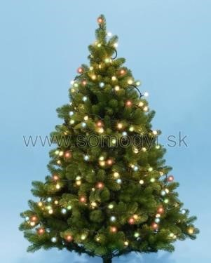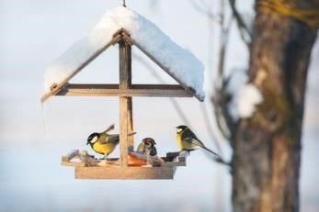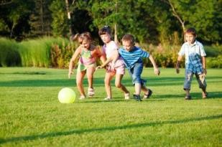

Porozmýšľaj, či sú vety napísané správne. Zahraj sa na učiteľku, ak je veta správna urob ✓.
Kalendárny rok má 12 mesiacov.
Školský rok má 10 mesiacov.
V lete je horúco.
V zime padá sneh.
V jeseni prší, nosíme dáždnik.
V jari kvitnú stromy a prilietajú vtáky.

- AKÉ ROČNÉ OBDOBIA SÚ NA OBRÁZKOCH? POMENUJ ICH A PRIRAĎ SPRÁVNE NÁZVY K OBRÁZKOM. ROČNÉ OBDOBIA SPOČÍTAJ.
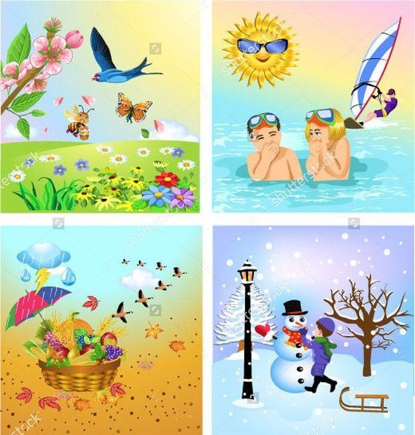
JAR

LET
O

JESEŇ

ZIMA

- DOPLŇ DO VETY SPRÁVNE ČÍSLO. VETU PREPÍŠ.

MÁME ___ ROČNÉ OBDOBIA.

- ČO SI OBLIEKAME V ROČNÝCH OBDOBIACH? SPOJ ČIAROU.
JAR | LETO | JESEŇ | ZIMA

